Tarea PSP03


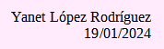
Indice

- Portada | pg. 1
- Indice | pg. 2
- Introducción | pg. 3
- Ejercicio 1 | pg. 4 - 8
- Manual de usuario | pg. 4 - 7
- Clase Hilo | pg. 4 - 5
- Clase Servidor | pg. 6
- Clase Cliente | pg. 6 - 7
- Pruebas | pg. 8
- Ejercicio 2 | pg. 9 - 13
- Manual de usuario | pg. 9 - 12
- Clase Hilo | pg. 9 - 10
- Clase Servidor | pg. 11
- Clase Cliente | pg. 11 - 12
- Pruebas | pg. 13
- Conclusiones | pg. 14
- Recursos | pg. 14
- Bibliografía | pg. 14


Introducción

En esta actividad deberemos realizar las siguientes dos actividades:


Actividad 3.1.
El objetivo del ejercicio es crear una aplicación cliente/servidor que se comunique por el puerto 2000 y realice lo siguiente:

El servidor debe generar un número secreto de forma aleatoria entre el 0 al 100. El objetivo de cliente es solicitarle al usuario un número y enviarlo al servidor hasta que adivine el número secreto. Para ello, el servidor para cada número que le envía el cliente le indicará si es menor, mayor o es el número secreto del servidor.

Actividad 3.2.
El objetivo del ejercicio es crear una aplicación cliente/servidor que permita el envío de ficheros al cliente. Para ello, el cliente se conectará al servidor por el puerto 1500 y le solicitará el nombre de un fichero del servidor. Si el fichero existe, el servidor, le enviará el fichero al cliente y éste lo mostrará por pantalla. Si el fichero no existe, el servidor le enviará al cliente un mensaje de error. Una vez que el cliente ha mostrado el fichero se finalizará la conexión.

En este archivo haremos un manual en el que explicaremos cada código y los probaremos.



Actividad 3.1.
El objetivo del ejercicio es crear una aplicación cliente/servidor que se comunique por el puerto 2000 y realice lo siguiente:
El servidor debe generar un número secreto de forma aleatoria entre el 0 al 100. El objetivo de cliente es solicitarle al usuario un número y enviarlo al servidor hasta que adivine el número secreto. Para ello, el servidor para cada número que le envía el cliente le indicará si es menor, mayor o es el número secreto del servidor.

Para realizar esta actividad crearemos tres clases “Hilo”, “Servidor” y “Cliente”. Primero crearemos la clase “Hilo”, en ella debemos crear un nuevo objeto “Socket” y crear el constructor.

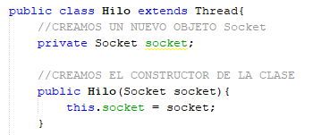

Ahora creamos el método “run” y en el mostramos por pantalla (en el servidor) un mensaje para verificar que los clientes inician correctamente, creamos la instancia para leer los datos del “Socket”, creamos la instancia para escribir los datos en él y creamos un “try catch”.

Dentro del “try” especificamos el “Socket” para leer su flujo de entrada y salida, creamos un nuevo entero para almacenar en el el número recibido y lo inicializamos . Instanciamos la clase “Random” y creamos el entero “numerosecreto” asignándole un número aleatorio generado por la instancia,
y por último mostramos en el servidor el número secreto y al cliente el mensaje "Adivina el número secreto."

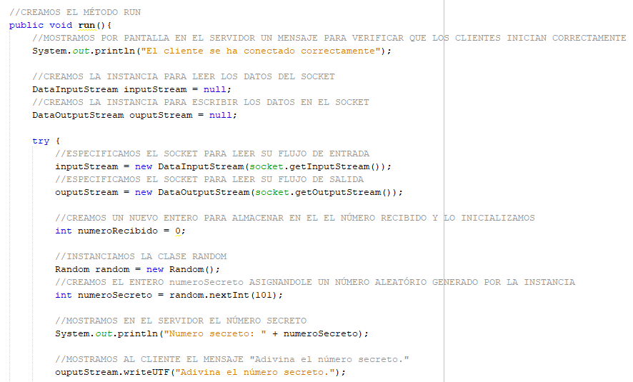

Dentro del try también crearemos un bucle “do while” el cual se ejecutará mientras el número recibido sea distinto al secreto.

Dentro del bucle “do while” guardamos en su variable el número recibido, y lo mostramos en el servidor, si el número recibido es igual al número secreto mostramos "Has ganado!!" al cliente, si el número recibido es mayor al número secreto mostramos "El número secreto es menor" y si el número recibido es menor al número secreto mostramos "El número secreto es mayor".

Ahora escribimos en el flujo de salida un booleano que nos dirá si el número secreto y el recibido son iguales o no, cerramos la conexión y lo comunicamos en el servidor y por último cerramos los flujos de entrada y salida de los datos.

En resumen, esta clase se encarga de la comunicación con un cliente que se conecta a un servidor, permitiendo al cliente adivinar un número secreto.

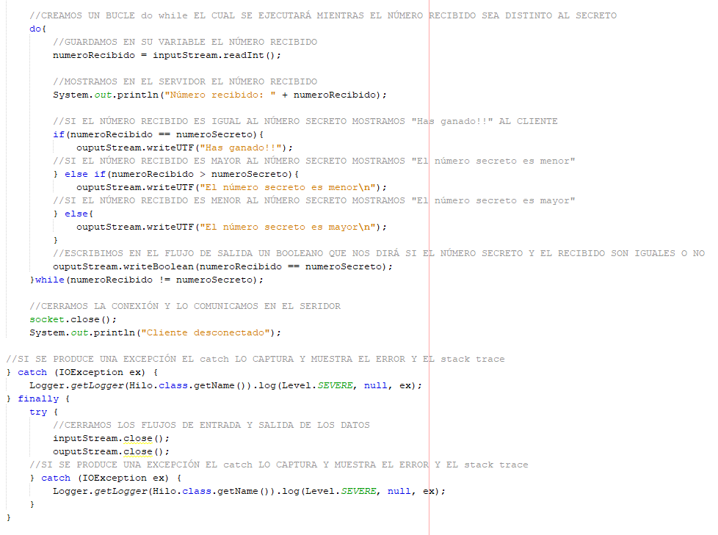

La segunda clase que crearemos será la de “Servidor”, en ella crearemos un “main” con un “try catch”. Dentro de este “try” creamos un “ServerSocket” que esperará conexiones del puerto 2000, mostramos por pantalla un mensaje para que se pueda verificar que el servidor esta iniciado correctamente y creamos un bucle “while” para que el servidor esté siempre a la espera de nuevas conexiones.

Dentro del bucle “while” aceptamos las conexiones entrantes y se la asignamos a “socket”, creamos un nuevo objeto de la clase “Hilo” y lo inicializamos pasándole el “Socket” de la conexión como parámetro y por último ejecutamos el objeto “Hilo” creado. Si se produce una excepción el “catch”, este lo captura, mostrando el error y el “stack trace”.

En resumen, crea un servidor que espera conexiones en el puerto 2000. Cuando una conexión entrante llega, crea un objeto de la clase Hilo y lo inicializa pasándole el socket de la conexión como parámetro. Luego, ejecuta el objeto Hilo. El servidor está diseñado para estar siempre a la espera de nuevas conexiones a través de un bucle infinito.

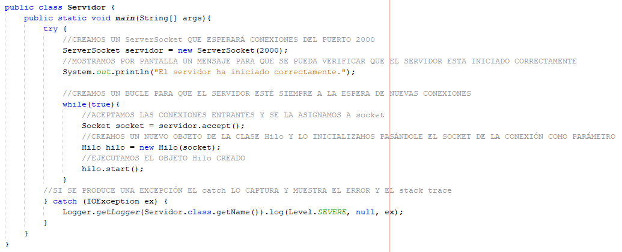

Por último creamos la clase “cliente”, en ella crearemos un “main” con un “try catch”. Dentro de este “try” creamos un nuevo “Socket” y lo conectamos al servidor el cual se encuentra en "localhost" en el puerto 2000, creamos un nuevo “DataInputStream” para leer datos del “Socket”, un nuevo “DataOutputStream” para escribir datos del “Socket”, creamos una variable llamada “salir” y la inicializamos en “false” y por último mostramos “Adivina el número secreto.” al cliente.
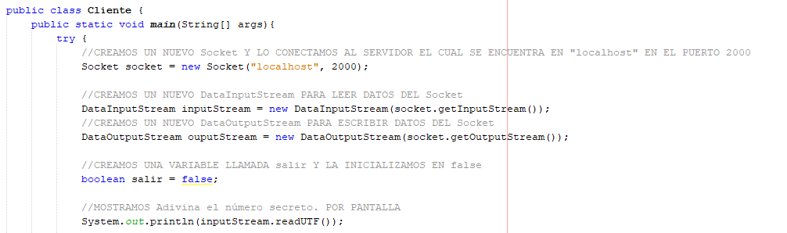

Ahora creamos un bucle “while” el cual se ejecutará mientras “salir” sea “false”. Dentro del bucle leemos el número ingresado por consola y lo escribimos en el “Socket”.

Mostramos por pantalla si el número secreto es mayor, menor o igual que el recibido, igualamos la variable “salir” a un valor booleano del “Socket” que será false hasta que el número secreto sea igual al número recibido y por último cerramos la conexión.

Si se produce una excepción el “catch”, este lo captura lo muestra junto a el “stack trace”.

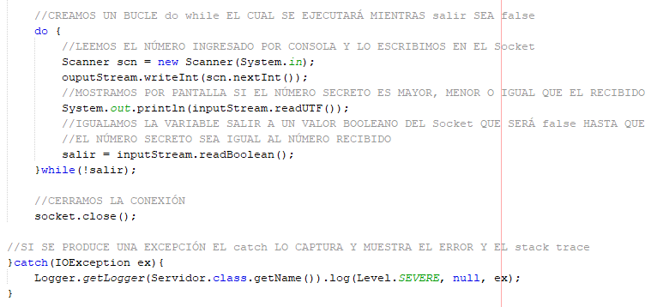



Pruebas

Servidor | Cliente
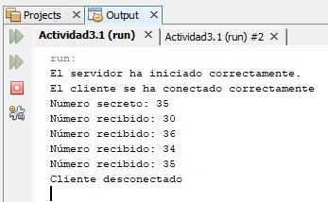 | 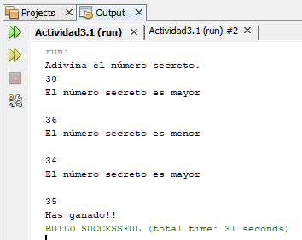

Servidor | Cliente
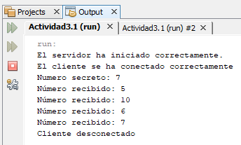 | 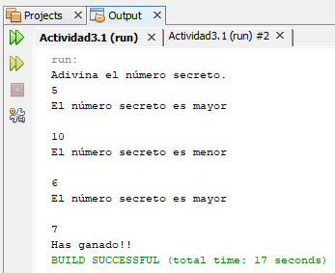

Servidor | Cliente
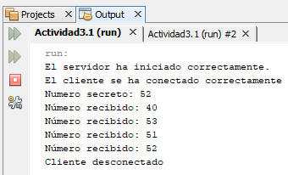 | 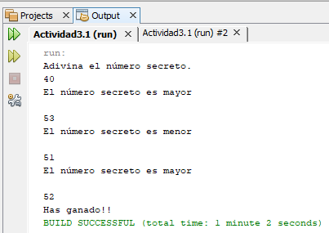
Actividad 3.2.
El objetivo del ejercicio es crear una aplicación cliente/servidor que permita el envío de ficheros al cliente. Para ello, el cliente se conectará al servidor por el puerto 1500 y le solicitará el nombre de un fichero del servidor. Si el fichero existe, el servidor, le enviará el fichero al cliente y éste lo mostrará por pantalla. Si el fichero no existe, el servidor le enviará al cliente un mensaje de error. Una vez que el cliente ha mostrado el fichero se finalizará la conexión.

Para realizar esta actividad crearemos tres clases “Hilo”, “Servidor” y “Cliente”. Primero crearemos la clase “Hilo”, en ella debemos crear un nuevo objeto “Socket” y crear el constructor.

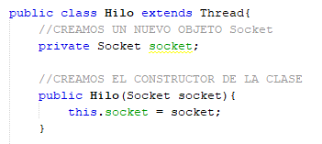

Ahora creamos el método “run” y mostramos por pantalla (en el servidor) un mensaje para verificar que los clientes inician correctamente, creamos la instancia para leer y escribirlos datos del “socket”. y creamos un “try catch”. Dentro del “try” especificamos el “Socket” para leer su flujo de entrada y salida, leemos la ruta y la guardamos en su variable y creamos un objeto “File” usando la variable “ruta”.

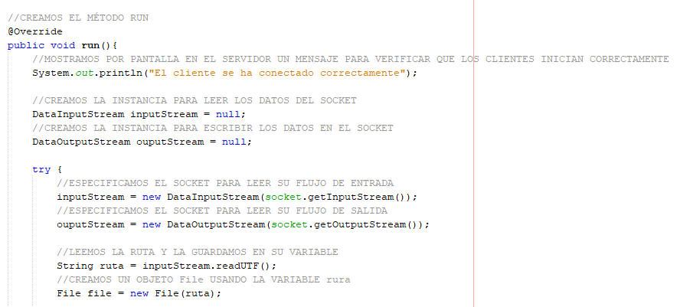


Creamos un “if” para comprobar si la ruta existe, si existe escribimos en el flujo de salida que la ruta si existe, creamos un objeto “BufferedReader” que leerá el contenido de la ruta usando “FileReader” para abrir el archivo, creamos dos nuevos Strings y los inicializamos, creamos un bucle “while” que lee las lineas de “reader” hasta que no hallan más, añadiendo la linea leída a “contenido” junto con el caracter de retorno ( \r ) y una nueva línea ( \n ).

Cerramos objeto “BufferedReader” utilizando el método "close()", convertimos el contendido del archivo en bytes, escribimos en el flujo de salida el tamaño del contenido, recorremos cada elemento de “contenidoArchivo” escribiendo en el flujo de salida el valor de cada uno y por último cerramos la conexión y lo comunicamos en el Servidor.

Si la ruta no existe lo escribimos en el flujo de salida.

Por último cerramos los flujos de entrada y salida de los datos. Si se produce una excepción el “catch”, este lo captura lo muestra junto a el “stack trace”.

En resumen, este código implementa un hilo de ejecución que maneja la conexión con un cliente en un servidor, verifica si se envía una ruta válida, lee el contenido de un archivo de esa ruta y lo envía de vuelta al cliente a través del socket.

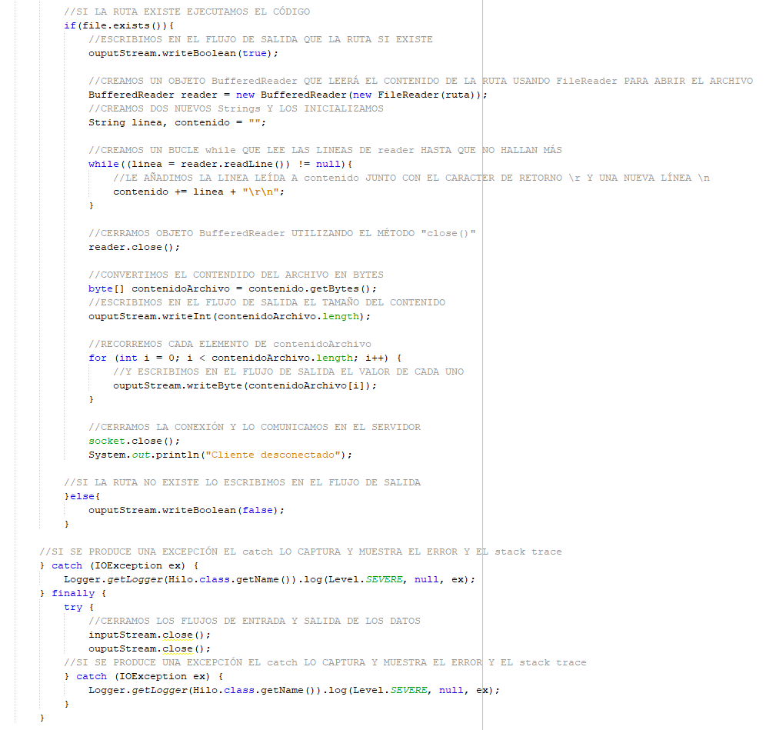

La segunda clase que crearemos será la de “Servidor”, en ella crearemos un “main” con un “try catch”. Dentro de este “try” creamos un “ServerSocket” que esperará conexiones del puerto 1500, mostramos por pantalla un mensaje para que se pueda verificar que el servidor esta iniciado correctamente y creamos un bucle “while” para que el servidor esté siempre a la espera de nuevas conexiones.

Dentro del bucle “while” aceptamos las conexiones entrantes y se la asignamos a “socket”, creamos un nuevo objeto de la clase “Hilo” y lo inicializamos pasándole el “Socket” de la conexión como parámetro y por último ejecutamos el objeto “Hilo” creado. Si se produce una excepción el “catch”, este lo captura, mostrando el error y el “stack trace”.

En resumen, crea un servidor que espera conexiones en el puerto 2000. Cuando una conexión entrante llega, crea un objeto de la clase Hilo y lo inicializa pasándole el socket de la conexión como parámetro. Luego, ejecuta el objeto Hilo. El servidor está diseñado para estar siempre a la espera de nuevas conexiones a través de un bucle infinito.
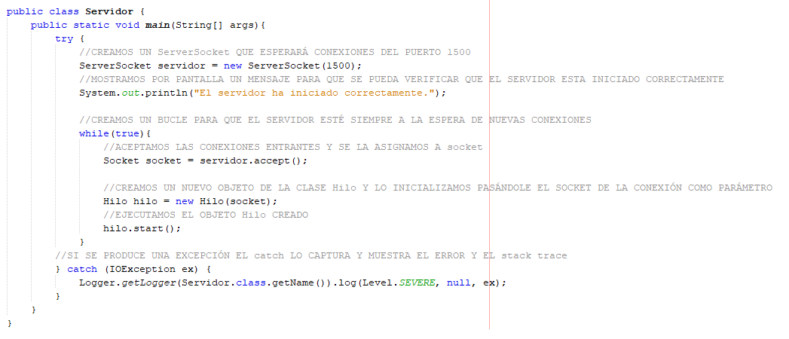

Por último creamos la clase “Cliente”, en ella crearemos un “main” con un “try catch”. Dentro de este “try” creamos un nuevo “Socket” y lo conectamos al servidor el cual se encuentra en "localhost" en el puerto 1500, creamos un nuevo “DataInputStream” para leer datos del “Socket”, un nuevo “DataOutputStream” para escribir datos del “Socket”, le pedimos al cliente la ruta del archivo, especificamos el delimitador y guardamos la ruta en su variable y escribimos la ruta en el flujo de salida.

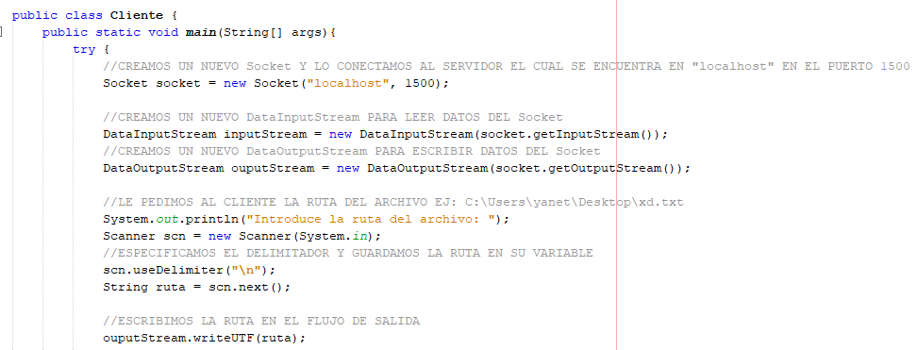

Creamos un “if” para comprobar si la ruta existe, si existe leemos la longitud del contenido del archivo, creamos la variable “contenido” con la misma longitud del contenido, recorremos la variable asignándole a cada byte el valor leído de “inputStream” y le mostramos al cliente el contenido del archivo. Si la ruta del archivo no es correcta mostramos "El archivo no existe" al cliente. Para finalizar cerramos la conexión. Si se produce una excepción el “catch”, este lo captura lo muestra junto a el “stack trace”.

En resumen, este código representa un cliente que se conecta a un servidor a través de un socket. El cliente solicita al usuario la ruta de un archivo y la envía al servidor a través del socket. Si la ruta existe, el servidor lee el contenido del archivo y lo envía de vuelta al cliente, quien lo muestra por pantalla. Si la ruta no existe, el servidor envía un mensaje al cliente indicando que el archivo no existe. Finalmente, se cierra la conexión con el servidor.

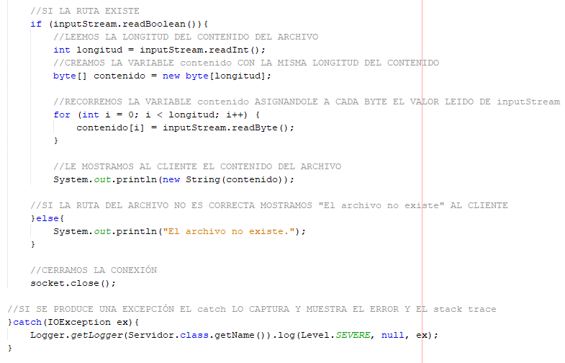

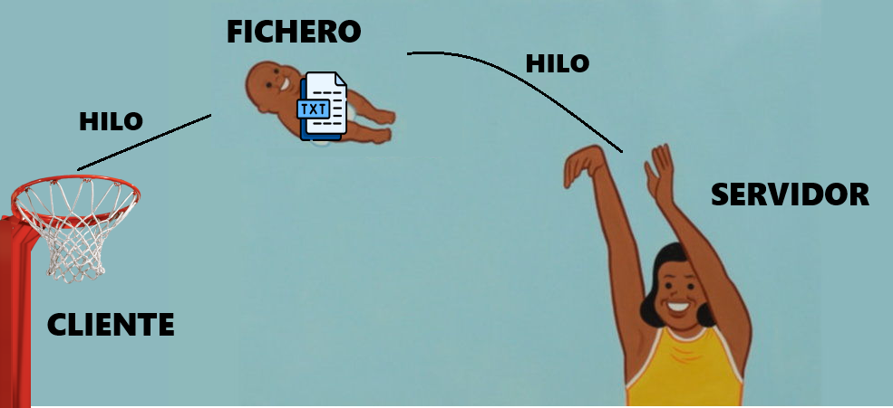
Pruebas

Para realizar estas pruebas he creado 4 ficheros .txt llamados xd.txt y los he ubicado en distintas turas, cada fichero tiene su número, su ruta y una frase ilustre. He hecho todas las solicitudes iniciando una sola vez el servidor.

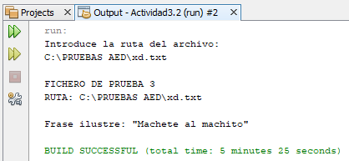
Servidor
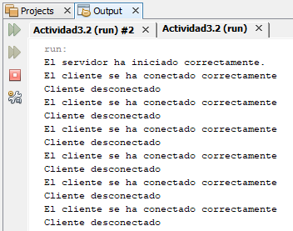 | 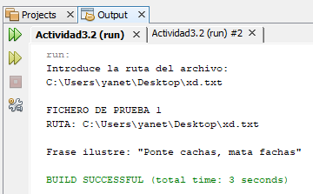
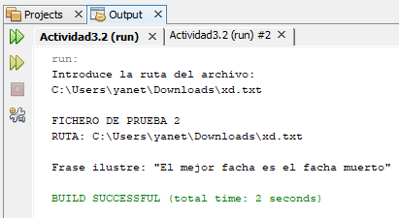

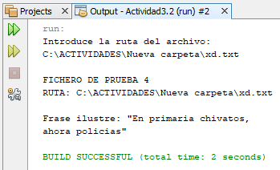 | 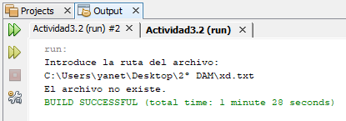  Por último lo probamos con una ruta falsa.
Conclusiones.

En la actividad 3.1, mi conclusión es que la comunicación cliente/servidor es fundamental en el desarrollo de aplicaciones y permite intercambiar información de manera eficiente. En el caso de la aplicación descrita, el cliente y el servidor se comunican a través del puerto 2000. El servidor genera un número secreto aleatorio entre 0 y 100, y el cliente solicita al usuario un número para adivinarlo. El servidor verifica si el número enviado por el cliente es menor, mayor o igual al número secreto, y le indica al cliente qué hacer a continuación.

En la actividad 3.2, mi conclusión es que la programación cliente/servidor es una forma eficiente de comunicación entre dos dispositivos. En este ejercicio, pude aprender cómo establecer una conexión entre un cliente y un servidor utilizando un puerto específico. También pude aprender cómo solicitar y recibir un fichero del servidor en el cliente, así como cómo manejar diferentes respuestas del servidor, ya sea enviando el fichero o un mensaje de error.

Recursos.

Recursos necesarios para realizar la Tarea:
- IDE NetBeans.
- Contenidos de la unidad.
- Ejemplos expuestos en el contenido de la unidad.

Bibliografía.



https://www.biblia.es/biblia-online.php

https://www.churchofjesuschrist.org/study/scriptures?lang=spa

https://pastoralsj.org/biblia

https://www.biblija.net/biblija.cgi?l=es

https://www.bibliatodo.com/la-biblia

